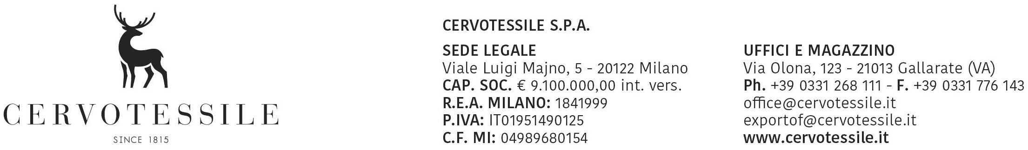

Spett.
DOGANA

Oggetto: DICHIARAZIONE DI LIBERA ESPORTAZIONE

Consapevoli di assumere ogni conseguente responsabilità, siamo a dichiararvi che tutto il materiale esportato con ns. fattura n° 22004307 del 11/04/2022 con destinazione: LLC IMPORT MODA (RU)
Non è vincolato a licenze di esportazione e quindi:

- non rientra nell’elenco dei beni come da regolamento (CEE) n° 428/2009 del Consiglio del 05 maggio 2009, che modifica e aggiorna il regolamento (CEE) n° 1183/2007 che istituisce un regime comunitario di controllo delle esportazioni di prodotti e tecnologie a duplice uso.(DUAL-USE) (Y901)

- non rientra nell’elenco dei beni come da Regolamento(CEE) n° 338/97 del Consiglio del 9 dicembre 1997, relativo alla protezione di specie della flora e della fauna selvatiche mediante il controllo del loro commercio (CONVENZIONE DI WASHINGTON – CITES) (Y900)

- non rientra nell’elenco dei beni come da Regolamento (CEE) n°1523/2007, pertanto non contiene pelliccia di cane o di gatto (Y922)

- non rientra nell’elenco dei beni come da Regolamento (CEE) n° 116/2009 del Consiglio del 18 dicembre 2008, relativo all’esportazione dei beni culturali (Y903-Y905)

- non rientra nell’elenco dei beni come da Regolamento (CEE) n° 1236/2005 del Consiglio del 27 giugno 2005, relativo al commercio di determinate merci che potrebbero essere utilizzate per la pena di morte, per la tortura o per altri trattamenti o pene crudeli, inumani o degradanti (Y904-Y906-Y907-Y908)

- non rientra nell’elenco dei beni come da Regolamento (CEE) n° 0423/07 del Consiglio del 20 aprile 2007 per i prodotti e tecnologie ad uso militare concernenti le misure restrittive nei confronti dell’Iran (Y920)

- non è soggetto alle disposizioni del Regolamento (CEE) n° 689/2008 del Consiglio del 17 giugno 2008 sull’esportazione di sostanze chimiche allegato I e V (Y916-Y917).

- non è soggetta alla presentazione di licenza di esportazione per sostanze che riducono lo strato di ozono (sostanze controllate, sostanze nuove, prodotti e apparecchiature che dipendono da tali sostanze) come da Regolamento CE 1005/2009 del Consiglio del 16/09/2009 (Y902)

- non rientra nell’ elenco dei prodotti e apparecchiature che contengono gas fluorurati ad effetto serra, o il cui funzionamento dipende da tali gas, elencati nell’ allegato II del Regolamento (CE) n.842/2006 del Consiglio del 17 Maggio 2006. (Y926)

- Y995 Autorizzazione di esportazione a norma degli articoli 2.4 e 2 ter, paragrafo 1, del regolamento (UE) n. 2014/833 del Consiglio

- Y822 - I divieti di cui all'articolo 3 nonies, paragrafo 1, del regolamento (UE) n. 2014/833 del Consiglio non si applicano (cfr. esenzioni di cui all'articolo 3 nonies, paragrafi 2 e 3)

29/07/2026

